**Муниципальное дошкольное образовательное учреждение**

**«Детский сад № 103»**

**Педагогический проект**

**по**

**речевому развитию**

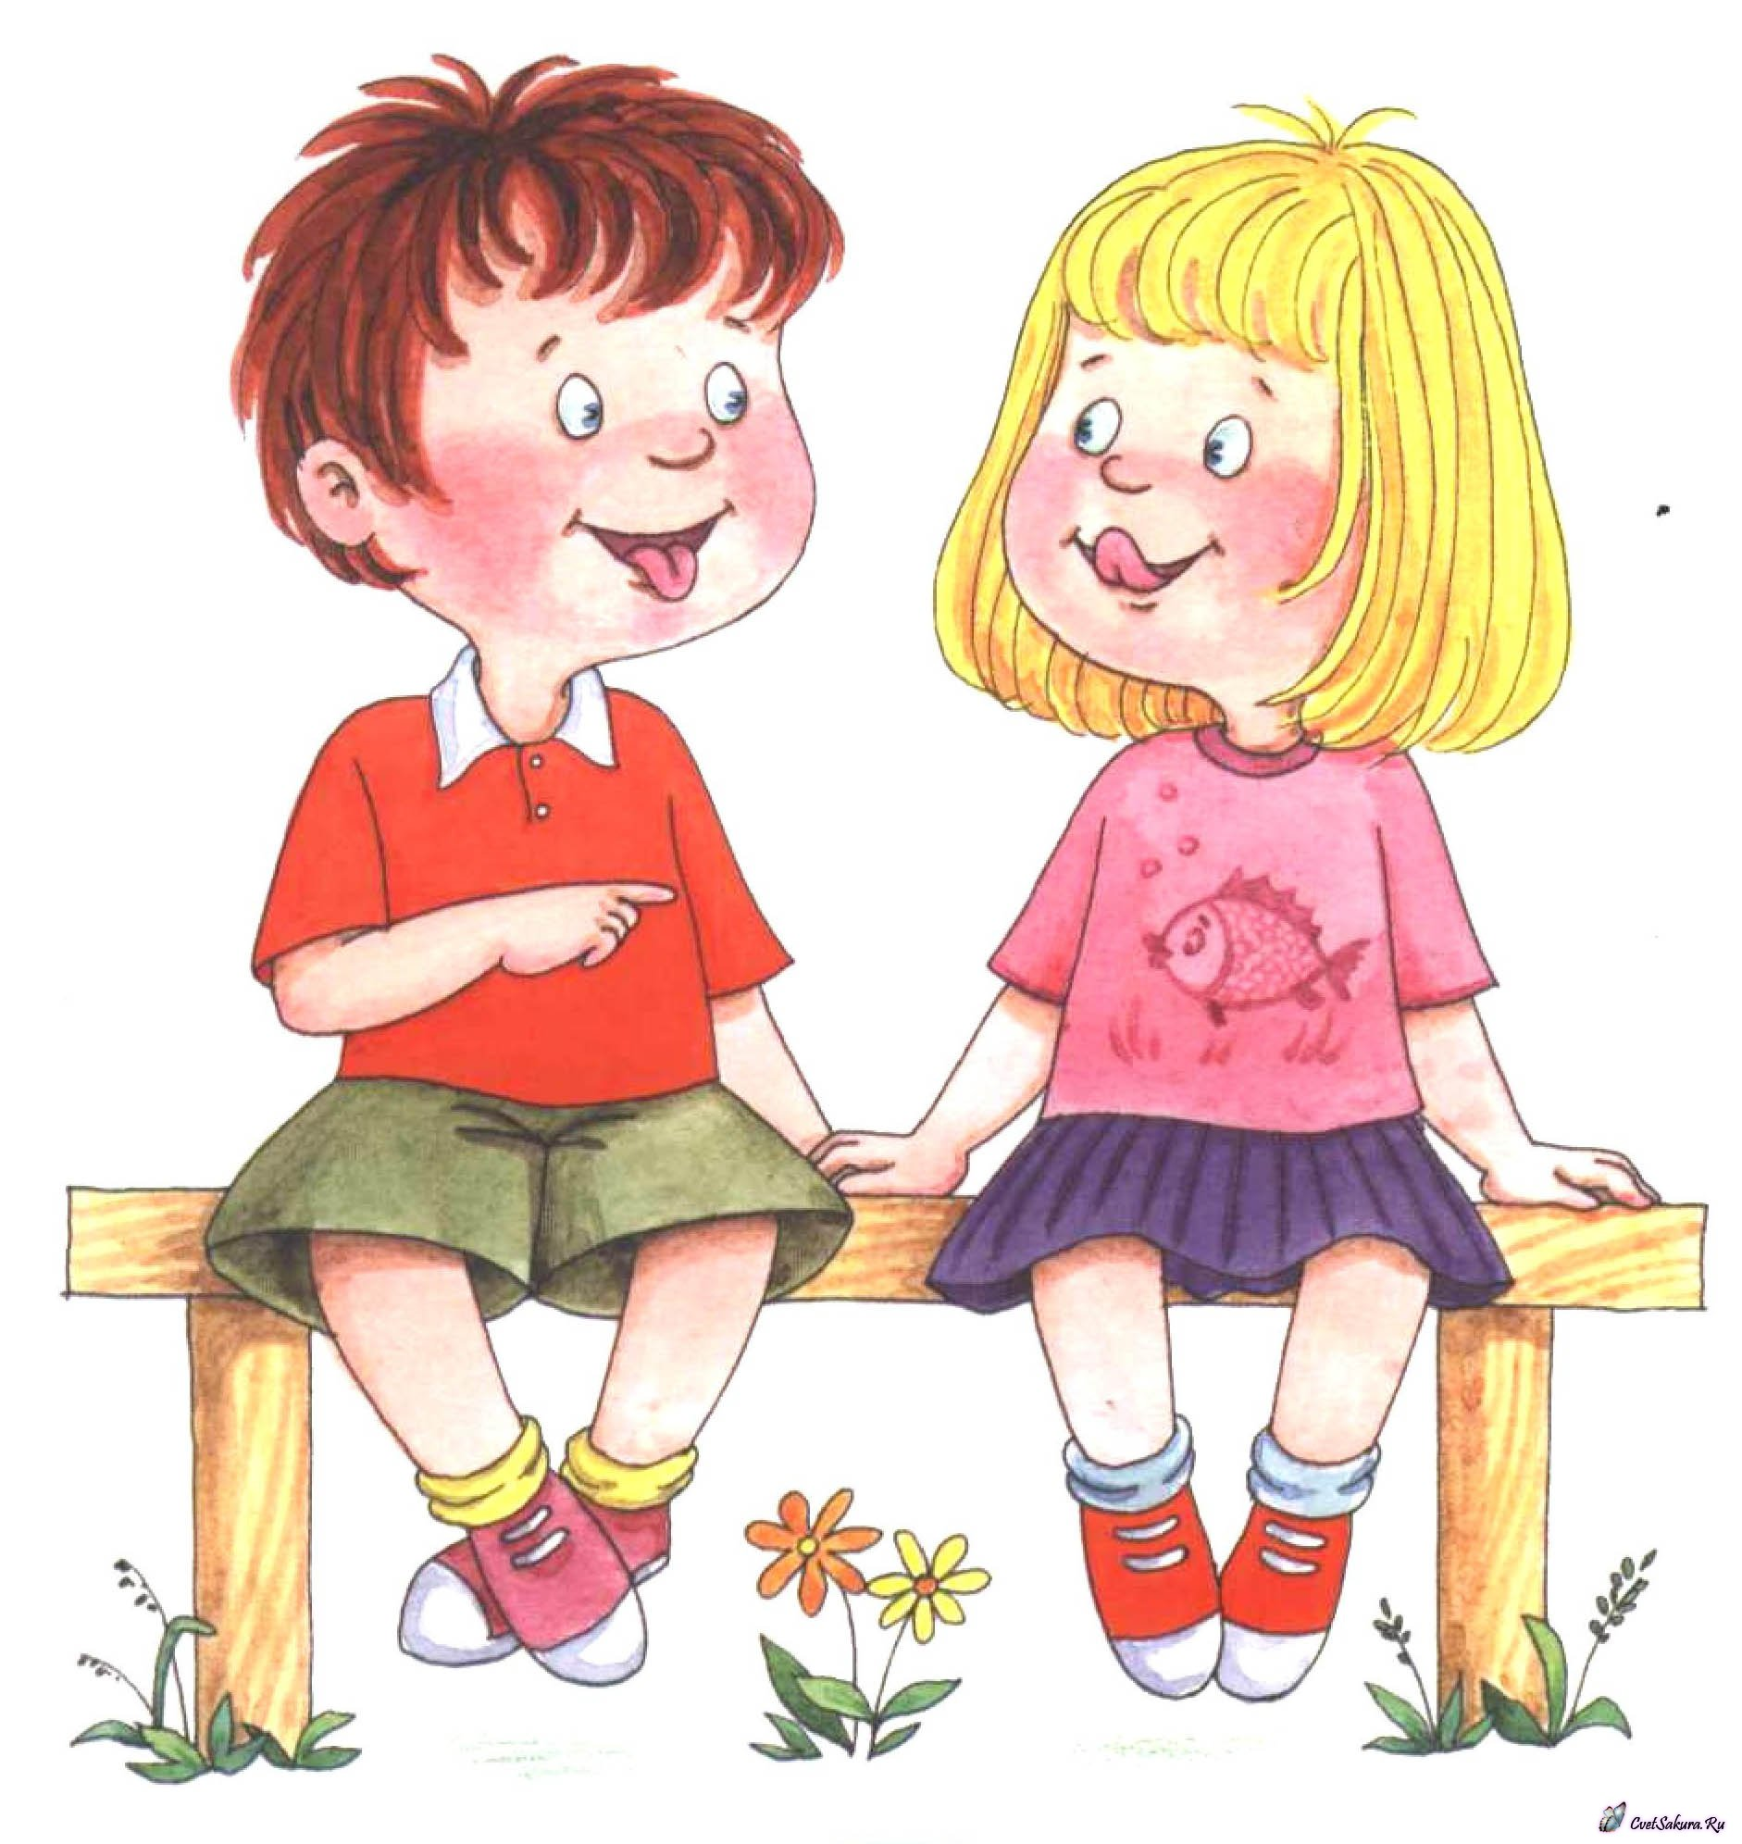

**«РЕЧЬ ПОВСЮДУ!»**

**Содержание**

|  |
| --- |
| 1. Технологическая карта педагогического проекта……………………………………………………………. |
| 2.Обоснование актуальности проблемы………………………………………………………………………… |
| 3.Практическая значимость……………………………………………………………………………………… |
| 4.Теоретическая значимость…………………………………………………………………………………....... |
| 5.Цель……………………………………………………………………………………………………………… |
| 6.Задачи……………………………………………………………………………………………………………. |
| 7.Гипотезы исследования………………………………………………………………………………………… |
| 8.Новизна………………………………………………………………………………………………………….. |
| 9.Целевые ориентиры…………………………………………………………………………………………….. |
| 10.Принципы построения общей дидактики……………………………………………………………………. |
| 11.Этапы реализации…………………………………………………………………………………………....... |
| 12.Технологии…………………………………………………………………………………………………….. |
| 13.Формы работы…………………………………………………………………………………………………. |
| 14. Методы и приёмы…………………………………………………………………………………………....... |
| 15.Предполагаемые результаты…………………………………………………………………………………. |
| 16.Перспективный план долгосрочного группового проекта **«Речь повсюду»……………………………….** |
| 17.Результативность………………………………………………………………………………………………. |
| 18.Литература………………………………………………………………………………………………………. |
| 19.Приложения……………………………………………………………………………………………………. |

**Технологическая карта педагогического проекта**

**Паспорт педагогического проекта**

|  |  |  |
| --- | --- | --- |
| **Творческое название проекта** | **«Речь повсюду»** | |
| **Тип проекта** | Информационно – практико - ориентированный | |
| **Возраст детей** | Средний дошкольный возраст | |
| **Исполнители** | Дети старшей группы, воспитатель, родители | |
| **Продолжительность** | Долгосрочный (октябрь – май) | |
| **Раздел программы** | |  | | --- | | Образовательная программа МДОУ № 103, разработанная на основе ФГОС ДО и программы «Детство». | | Образовательная область **«Речевое развитие»** с интеграцией | | «Социально-коммуникативное развитие», «Познавательное развитие», «Физическое развитие», «Художественно-эстетическое развитие». | | |
| **Тематическое поле** | **«Речевое развитие».**  Формирование основ овладение культурно речевого общения и поведения. | |
| **Проблема** | **Речь ребенка не является врожденной способностью, а формируется под влиянием речи взрослых и в огромной степени зависит от достаточной речевой практики, нормального речевого окружения и от воспитания и обучения, которые начинаются с первых дней его жизни. Но в данное время существует проблема речевой недостаточности** развития дошкольников, которая заключается в том, что в настоящее время ребенок мало времени проводит в обществе взрослых, все больше за компьютером, у телевизора или со своими игрушками, редко слушает рассказы и сказки из уст мамы с папой. **Низкий** уровень активного словарного запаса детей.  Решение данной проблемы я решила провести в рамках апробации учебно-методического комплекса программы **«РЕЧЬ:ПЛЮС. Речевое развитие в детском саду»** Н.С. Тюменцева.  **«Программа РЕЧЬ:ПЛЮС как инструмент речевого развития детей дошкольного возраста»** | |
| **Актуальность** | |  | | --- | | В период дошкольного детства формируются первоосновы речевого развития. Необходимо создавать условия | | для формирования у ребенка элементов речевого развития. | | |
| **Цель** | |  | | --- | | Развивать речь ребенка, научить четко и правильно произносить звуки, слова, развивать память, развивать мелкую моторику пальцев рук, развитие артикуляционного аппарата. | |  | | |
| **Задачи** | **Задачи**  **проекта** | **Целевые ориентиры**  **(п.4.6. ФГОС ДО)** |
| |  | | --- | | Владения речью как  средством общения и | | культуры. | | |  | | --- | | Владеет активной речью,  включённой в общение. | |  | |
| Развитие слухового внимания, понимания речи, развитие артикуляционного и слухового аппарата, звукоподражания, активизация словаря. | Стремится к общению со взрослыми и активно подражает им в движениях и действиях. |
| Развитие речевого творчества. Воспитание на основе устного народного творчества положительного отношения к режимным моментам. | Знает название окружающих предметов игрушек. Проявляет интерес к стихам, песням и сказкам. |
| Развитие звуковой и интонационной культуру речи, фонематического слуха. | Может обращаться с вопросами и просьбами, понимает речь взрослых. |
| |  | | --- | | **Этапы реализации**  **проекта** | | 1. **этап** - организационно – диагностический 2. **этап** – основной (формирующий) 3. **этап** – заключительный (обобщающий) | |
| **Результат** | |  | | --- | | * Фотоотчет; папки - передвижки для родителей; * ЛЕПБУК «Речь повсюду» (методическая копилка по пальчиковой гимнастики и артикуляционной гимнастики; дидактические игры и др). | |  | | |
| **Презентация проекта** | **Развлечение «В гостях у сказки».** | |

**Обоснование актуальности проблемы**

**О**

Работа по речевому развитию детей занимает одно из центральных мест в дошкольном образовательном учреждении, это объясняется важностью периода дошкольного детства в речевом становлении ребёнка. Значимость речевого развития дошкольников подтверждается и Федеральным государственным образовательным стандартом дошкольного образования, в котором выделена образовательная область **«Речевое развитие».**

В соответствии со стандартом речевое развитие детей дошкольного возраста включает: овладение речью как средством общения и культуры; обогащение активного словаря; развитие связной, грамматически правильной диалогической и монологической речи; развитие речевого творчества; развитие звуковой и интонационной культуры речи, фонематического слуха; знакомство с книжной культурой, детской литературой, понимание на слух текстов различных жанров детской литературы.

Стратегия современного обучения родному языку заключается в его направленности не просто на формирование определённых знаний, умений и навыков, а на воспитание и развитие личности ребёнка, его теоретического мышления, языковой интуиции и способностей, на овладение культурой речевого общения и поведения.

Дошкольный возраст – это период активного усвоения ребёнком разговорного языка, становления и развития всех сторон речи – фонетической, лексической, грамматической.

Полноценное владение родным языком в дошкольном детстве является необходимым условием решения задач умственного, эстетического и нравственного воспитания детей в максимально сенситивный период развития. Чем раньше будет начато обучение родному языку, тем свободнее ребёнок будет им пользоваться в дальнейшем, это фундамент для последующего систематического изучения родного языка.

**Практическая значимость**

* **Создание** в группе насыщенной, трансформируемой, вариативной, доступной и безопасной предметно -

пространственной среды **(п.3.3. ФГОС ДО)** для обобщения материала по формированию основ речевого развития у младших дошкольников.

* **Повышение** качества образовательного процесса по речевому развитию через организацию НОД и совместнойдеятельности детей, педагогов и родителей.
* **Активизация** и обогащение воспитательных умений родителей по приобщению дошкольников к речевомувоспитанию через **проектную деятельность.**
* **Создание** методической копилки по различным видам гимнастик (пальчиковой, артикуляционной, дыхательной ид р.), игрового массажа, логоритмических упражнений, игр на развитие ЗКР, сказок и упражнений для язычка, скороговорок, словесных дидактических игр и др.
* **Улучшения** в группе детского сада условий для обобщения материала по формированию основ речевого развития удошкольников.
* **Укрепление** связи семьи и ДОУ.
* **Создание лепбуков по лексическим темам.**

**Теоретическая значимость**

Заключается в разработке содержания, методов и форм, которые предусматривают поэтапную организацию

приобщения детей к основам речевого развития.

**Цель**

Развитие всех компонентов устной речи детей в различных формах и видах деятельности, научить четко и правильно произносить звуки, слова, развивать память, развивать мелкую моторику пальцев рук, развитие артикуляционного аппарата.

**ЗАДАЧИ**

|  |  |
| --- | --- |
| **Задачи**  **программы РЕЧЬ:ПЛЮС** | **Целевые ориентиры (п.4.6. ФГОС ДО)** |
| Обогащать, расширять и активизировать словарный запас. | Владеет активной речью, включённой в общение. |
| Понимать **обобщенное значение**  **слов** и пользоваться простейшими обобщениями в самостоятельной речи. | Стремится к общению со взрослыми и активно подражает им в движениях и действиях. |
| Знакомиться с доступными детям  **многозначными словами** разных частей речи (ручка, ножка; гладить, ходить; новый, сильный). | Знает название окружающих предметов и игрушек. Проявляет интерес к стихам, песням и сказкам. |
| Знакомиться с простейшими **антонимами** (словами противоположного значения). | Может обращаться с вопросами и просьбами, понимает речь взрослых. |
| Развивать **слуховое внимание,** понимание речи, артикуляционный и слуховой аппарат, звукоподражание, фонематического слуха. |

**Гипотезы исследования**

Я предполагаю, что процесс речевого воспитания будет более эффективным в том случае, если:

* формировать представления речевого развития через обучение пальчиковых игр, артикуляционной гимнастики, скороговорок и др.;
* речевое образование будет строиться на материале, близком, понятном и эмоционально значимом для ребенка с учетом взаимодействия педагогов и родителей, с использованием п**рограммно-дидактического комплекса (ПДК) программы РЕЧЬ:ПЛЮС;**
* **д**еятельность детей по формированию речевого развития будет осуществляться систематически и планомерно;
* **р**азработать систему сотрудничества педагога и семьи.

**НОВИЗНА**

Заключается в выработке новых стратегических подходов по приобщению ребёнка к речевому развитию в условиях

МАДОУ через **Программу РЕЧЬ:ПЛЮС как инструмента речевого развития детей дошкольного возраста.**

* + соответствии с новыми требованиями роль родителей в реализации Федерального Государственного Образовательного Стандарта Дошкольного Образования (ФГОС ДО) возрастает, как на уровне каждого ДОУ, так и на уровне Муниципальной системы дошкольного образования в целом. Задачи, стоящие сегодня перед системой образования, повышают ответственность родителей за результативность учебно-воспитательного процесса в каждом ДОУ, так как именно родительская общественность непосредственно заинтересована в повышении качества образования и развития своих детей **(ФГОС ДО ч. 1 п. 1.6 п. п. 9).**

Совместная работа по речевому развитию детей позволит создать единое образовательное пространство дошкольного образовательного учреждения и семьи, а также обеспечить высокое качество речевого развития.

**ЦЕЛЕВЫЕ ОРИЕНТИРЫ**

**Целевые ориентиры образования в среднем возрасте дошкольного образования: (п. 4.6. ФГОС ДО)**

* соответствии с Федеральным государственным образовательным стандартом дошкольного образования к целевым ориентирам образовательной области «Речевое развитие» относятся следующие социально – нравственные возрастные характеристики возможных достижений ребёнка:
* владение речью как средством общения и культуры;
* обогащение активного словаря: развитие связной, грамматически правильной диалогической и монологической речи;
* развитие речевого творчества; развитие звуковой и интонационной культуры речи, фонематического слуха;
* знакомство с книжной культурой, детской литературой, понимание на слух текстов различных жанров детской литературы;
* формирование звуковой аналитико-синтетической активности как предпосылки обучения грамоте.

**ПРИНЦИПЫ ПОСТРОЕНИЯ ОБЩЕЙ ДИДАКТИКИ**

* **Принцип детоцентризма**
* центре речевой деятельности находится воспитанник, который проявляет свою активность. У него имеются замечательные возможности реализовать себя, ощутить успех, продемонстрировать свои возможности.
* **Принцип кооперации**
* процессе работы над проектом осуществляется широкое взаимодействие воспитанников с педагогом, с родителями и между собой.
* **Принцип опоры на субъектный опыт воспитанников** каждый, работая над заданием, имеет хорошие

возможности применить уже имеющийся у него собственный опыт и знания.

* **Принцип учёта индивидуальности воспитанников**: их интересов, темпа работы, уровня обученности.
* **Принцип связи исследования с реальной**

**жизнью** происходит соединение знаний практических действий

* **Принцип трудной цели** легко достижимый результат не является для многих

воспитанников мобилизующим фактором.

**ЭТАПЫ РЕАЛИЗАЦИИ**

|  |  |
| --- | --- |
| **Этапы** | **Определение цели, задач.**  **Изучение методической литературы.** |
| 1. **Организационный (диагностический)** | * Мониторинговые, диагностические исследования и определение перспектив. * Установление партнёрскихотношений педагогов, родителей, детей, создания единого социокультурного пространства. * Составление перспективного плана мероприятий, подготовка к проведению мероприятий. * Постановка цели и задач, определение направлений, объектов и методов исследования. * Предварительная работа с детьми и родителями, выбор оборудования и материалов. |
| 1. **Основной**   **(формирующий)** | * Поиск ответов на поставленные вопросы разными способами, непосредственная реализация самого проекта. Врамках, которого велась работа по трем направлениям: работа педагога с детьми, работа детей и родителей, работа педагога и родителей. * Совместные мероприятия с детьми: беседы, наблюдения, НОД, развлечения, чтение художественной литературы, игровая и художественно-продуктивная деятельность по ознакомлению с основами речевого воспитания. |
| 1. **Итоговый**   **(обобщающий)** | * Анкетирование родителей и диагностика уровня сформированности речевых знаний детей. * Анализ иподведение итогов работы. * Отчет о реализации проекта. * Подготовка к представлению продукта проектной деятельности **ЛЕПБУК «Речь повсюду!»** * Открытое итоговое мероприятие для коллег и родителей: **развлечение «В гостях у сказки»** |



**ТЕХНОЛОГИИ**

* **Личностно-ориентированного обучения и воспитания:**

Личностно-ориентированное обучение исходит из признания уникальности субъектного опыта самого воспитанника, как важного источника индивидуальной жизнедеятельности, проявляемой, в частности, в познании.

* **Развивающего обучения:**

Позволяет выращивать в ребенке творческие способности и потребность в творчестве, ориентирует ребенка на самоопределение и само-актуализацию, поддерживает личностное развитие ребенка.

* **Индивидуального обучения:**

Дети выполняют работу в удобном для них индивидуальном темпе. Кроме того, данная технология позволяет наиболее эффективно развивать навыки самостоятельной работы у дошкольников.

* **Информационно-коммуникационные:**

В организации НОД, в совместной деятельности часто применяются мультимедийные презентации, музыкальное оформление, организуются видео-просмотры.

* **Развития творчества:**

Помогает формировать и развивать у воспитанников способности к импровизации, применять полученные навыки

* новых условиях, искать нестандартные решения.
* **Игровая:**

В результате освоения игровой деятельности в дошкольном периоде формируется готовность к общественно-значимой и общественно-оцениваемой деятельности ученья. Дети познают жизненные и семейные ценности - играя.

* **Проблемно – поисковая**:

Предполагает создание под руководством воспитателя проблемных ситуаций и активную самостоятельную деятельность детей по их разрешению, в результате чего и происходит творческое овладение знаниями, навыками, умениями и развитие мыслительных способностей.

* **Проектная:**

Одна из современных интерактивных технологий обучения. Формирует у дошкольников навыки планирования совместной деятельности, проектирования. Способствует самоорганизации, учит делать выбор и принимать решения. Вместе учиться не только легче, но и интереснее.

**ФОРМЫ РАБОТЫ**

**с детьми:**

Беседы; занятия; рассматривание альбомов, картин, иллюстраций; выставки детских работ по проекту «Говорушки» в ДОУ; дидактические и сюжетно-ролевые игры по проекту: заучивание стихов, пословиц, поговорок; творческая речевая деятельность; утренники, развлечения; конкурсы; речевая деятельность; сочинение рассказов и сказок; видео-просмотры.

**с родителями:**

Наглядная пропаганда; беседы и консультации; анкетирование; дни открытых дверей; конкурсы.

**Методы и приемы развития речи**

Методика использует методы, разработанные в дидактике. Метод развития речи определяется как способ деятельности педагога и детей, обеспечивающий формирование речевых навыков и умений.

**Три группы методов** — наглядные, словесные и практические. (Наглядные методы сопровождаются словом, а

* словесных используются наглядные приемы. Практические методы также связаны и со словом, и с наглядным материалом).

**Наглядные методы** ( П р и м е н я ю т с я к а к непосредственные, так и опосредованные методы.

* *непосредственным* относится метод наблюдения и его разновидности: экскурсии, осмотры помещения,рассматривание натуральных предметов).

***Опосредованные методы*** основаны на применении изобразительной наглядности. ( рассматривание игрушек,картин, фотографий, описание картин и игрушек, рассказывание по игрушкам и картинам. Они используются для закрепления знаний, словаря, развития обобщающей функции слова, обучения связной речи).

**Словесные методы** - это чтение и рассказывание художественных произведений, заучивание наизусть, пересказ,обобщающая беседа, рассказывание без опоры на наглядный материал. (Во всех словесных методах используются наглядные приемы: показ предметов, игрушек, картин, рассматривание иллюстраций, поскольку возрастные особенности маленьких детей и природа самого слова требуют наглядности).

**Практические методы** направлены на применение речевых навыков и умений и их совершенствование. (Кпрактическим методам относятся различные дидактические игры, игры-драматизации, инсценировки, дидактические упражнения, пластические этюды, хороводные игры. Они используются для решения всех речевых задач).

**Репродуктивные методы** (основаны на воспроизведении речевого материала, готовых образцов). Ониприменяются, главным образом, в словарной работе, в работе по воспитанию звуковой культуры речи, меньше при формировании грамматических навыков и связной речи. К репродуктивным можно условно отнести методы наблюдения и его разновидности, рассматривание картин, чтение художественной литературы, пересказ, заучивание наизусть, игры-драматизации по содержанию литературных произведений, многие дидактические игры, т.е. все те методы, при которых дети осваивают слова и законы их сочетания, фразеологические обороты, некоторые грамматические явления, например управление многих слов, овладевают по подражанию звукопроизношением, пересказывают близко к тексту, копируют рассказ педагога).

**Продуктивные методы** (предполагают построение детьми собственных связных высказываний, когда ребенокне просто воспроизводит известные ему языковые единицы, а выбирает и комбинирует их всякий раз по-новому, приспосабливаясь к ситуации общения. В этом и заключается творческий характер речевой деятельности).

* зависимости от задачи развития речи выделяют ***методы словарной работы, методы воспитания звуковой*** ***культуры речи и др.***

13

**Методические приемы развития речи традиционно делятся на три основные группы:** словесные,наглядные и игровые.

**Словесные приемы:** к ним относятся речевой образец, повторное проговаривание, объяснение, указания, оценкадетской речи, вопрос.

***Речевой образец***— правильная, предварительно продуманная речевая деятельность педагога, предназначенная дляподражания детьми и их ориентировки. Образец должен быть доступным по содержанию и форме. Он произносится четко, громко и неторопливо. .

***Повторное проговаривание***— преднамеренное, многократное повторение одного и того же речевого элемента(звука, слова, фразы) с целью его запоминания. В практике используются разные варианты повторения: за педагогом, за другими детьми, совместное повторение воспитателя и детей, хоровое.

***Объяснение*** — раскрытие сущности некоторых явлений или способов действия. (Широко используется дляраскрытия значений слов, для объяснения правил и действий в дидактических играх, а также в процессе наблюдений и обследования предметов).

***Указания*** — разъяснение детям способа действия для достижения определенного результата. (Выделяют указанияобучающие, организационные и дисциплинирующие).

***Оценка детской речи***— мотивированное суждение о речевом высказывании ребенка, характеризующее качествовыполнения речевой деятельности. Оценка должна иметь не просто констатирующий характер, но и обучающий. Оценка оказывает большое эмоциональное влияние на детей.

***Вопрос***— словесное обращение, требующее ответа. Вопросы разделяются на основные и вспомогательные.(Основные могут быть констатирующими (репродуктивные) — «кто? что? какой? какая? где? как? куда?» и поисковыми, требующими установления связей и отношений между явлениями — «почему? зачем? чем похожи?». Вспомогательные вопросы бывают наводящими и подсказывающими).

**Наглядные приемы** — показ иллюстративного материала, показ положения органов артикуляции при обученииправильному звукопроизношению.

**Игровые приемы -** могут быть словесными и наглядными. (Они возбуждают у ребенка интерес к деятельности,обогащают мотивы речи, создают положительный эмоциональный фон процесса обучения и тем самым повышают речевую активность детей и результативность занятий).

14

**ПРЕДПОЛАГАЕМЫЕ РЕЗУЛЬТАТЫ:**

**Предполагаемые результаты соответствуют целевым ориентирам дошкольного образования (п.4.6. ФГОС**

**ДО)**

**Для детей:**

1. Создание благоприятных условий для раскрытия личности ребенка, его индивидуальности, речевого потенциала через приобщение детей к потешкам, пальчиковой гимнастики и артикуляционной гимнастики**.**
2. Развитие речи, мимики, жестов.
3. Развитие инициативы, активности, самостоятельности.

**Для воспитателей:**

1. Повышение профессионализма.
2. Внедрение новых методов в работе с детьми и родителями.
3. Личностный профессиональный рост.
4. Самореализация.

**Для родителей:**

1. Повышение уровня личностного сознания.
2. Укрепление взаимоотношений между детьми и родителями.
3. Самореализация.

**Перспективный план долгосрочного группового проекта «Юные актёры»**

|  |  |  |  |  |
| --- | --- | --- | --- | --- |
|  |  | **Во второй младшей группе 15.09.2019 - 31.05.2020г.г.** | |  |
| **Месяц** | **ОД** | **Совместная деятельность педагогов и** | **Взаимодействие** | **Консультативная** |
| **Тема** | **с детьми** | **детей** | **родителей с** | **информация для** |
|  |  |  | **детьми** | **родителей** |

**сентябрь**



**Анкетирование родителей и диагностика детей**

|  |  |  |  |  |  |  |  |
| --- | --- | --- | --- | --- | --- | --- | --- |
| **октябрь** | | ОО «Речевое | Чтение потешки: «Божья коровка». | Создание речевого | Родительское |  |  |
| **Путешеств** | | развитие» | Пал. Гим.: «Дружные пальчики». | уголка. | собрание |  |  |
| **и е** | **п о** | «Познавательное | Чтение сказки «Колобок». |  | «Развитие у детей | |  |
| **групповой** | | развитие» | Арт.гим.: «Цепочка». |  | речевого |  |  |
| **комнате.** | | **«Знакомство с** | Беседа по сказке. |  | воспитания». |  |  |
| Разработка проекта |  | **пальчиковой** | Физмин.: «Прилетели воробьишки в |  |  |  |  |
| **ноябрь** | | **гимнастикой»** | огород». |  |  |  |  |
| ОО «Речевое | Приглашение детей в «Осенний лес». | Изготовление | Консультация для | |  |
| **Золотая** | | развитие» | Пал. Гим.: «Листочки в саду». | «Настольный театр | родителей «Игры с | |  |
| **осень.** | | «Познавательное | Игра – разминка для голоса «Птички». | руками родителей». | детьми на |  |  |
|  |  | развиие» | Беседа о том что увидели в «Осеннем |  | прогулке осенью» | |  |
|  |  | **«В гостях у** | лесу». |  |  |  |  |
|  |  | **осени»** | Физмин.: «Божья коровка». |  |  |  |  |
|  |  |  | Чтение потешки: «Наши уточки с утра». |  |  |  |  |
| **декабрь** | |  | Хоровод: «Как на наши именины». |  |  |  |  |
| ОО «Речевое | Беседа о зиме. | Выставка поделок | Консультация для | |  |
| **Наступили** | | развитие» | Игра-разминка «Холодок». | « Зимушка зима». | родителей |  |  |
| **холода** | | «Познавательное | Арт. Гим.: «Как воет ветер». |  | «Упражнения | на |  |
|  |  | развитие» | Потешка «Как на тоненький ледок выпал |  | развития |  |  |
|  |  | **«Вот как я** | беленький снежок». |  | воображения | и |  |
|  |  | **умею»** | Пал.гим.: «Мы снежинки». |  | внимания» |  |  |
|  |  |  | Кукольный театр: «Зайка и матрёшка». |  |  |  |  |
|  |  |  | Физмин.: «Солнышко». |  |  |  |  |
| **январь** | | **ОО** | Хоровод: «Матрёшки». |  |  |  |  |
| Беседа о новогоднем празднике. | Изготовление | Наглядная |  |  |
| Новогоднее | | «Познавательное | Дыхательная гим.: «Сдуваем снежинки». | новогодних | информация |  |  |
| приключен | | развитие» | Путешествие в гости к Снегурочке. | костюмов. | «Музыка в |  |  |

|  |  |  |  |  |  |
| --- | --- | --- | --- | --- | --- |
|  |  |  |  |  |  |
| ие | «Речевое | Игра «Беличий хоровод». |  | сказке». |  |
|  | развитие» | Подарки от Снегурочки. |  |  |  |
|  | **«Персонажи** | Потешка «Ты мороз, мороз, мороз». |  |  |  |
| **Февраль** | **сказок»** | Хоровод: «Зайка шёл». |  |  |  |
| ОО | Беседа на тему: « Пальчиковый театр». | Изготовление | Консультация для |  |
| **В гостях у** | «Познавательное | Арт. Гим.: «Чашечка». | «Пальчиковый | родителей |  |
| **сказки** | развитие» | Беседа по сказке «Теремок». Куклы и | театр руками | «Ребёнок и |  |
|  | «Речевое | декорации к сказке «Теремок» | родителей». | пальчиковый |  |
|  | развитие» | Игра: « Разминка –к нам гости пришли». |  | театр» |  |
|  | **«Сказка на** | Кукольный театр: «Цыплёнок и утёнок». |  |  |  |
|  | **пальчиках»** | Физмин.: «Петухи – курицы». |  |  |  |
| **март** | ОО | В гости к кукле Кате. | Совместное | Консультация для |  |
| У куклы | «Социально- | Пал. Гим.: «Хозяйка и гости». | чаепитие. | родителей: «Зачем |  |
| Кати день | коммуникативно | Чтение потешки: «Курочка – рябушечка». |  | играть». |  |
| рождения | е развитие» | Арт. Гим.: «Вкусное варенье». |  |  |  |
|  | **«Лучшие** | Танец – игра «Цветочный вальс». |  |  |  |
| **апрель** | **друзья»** | Физмин.: «Мишка косолапый». |  |  |  |
| ОО «Речевое | Учимся чётко говорить. | Изготовление | Консультация для |  |
| **Шутки и** | развитие» | Физмин.: «У меня пропалиручки». | русских- народных | родителей: «Какие |  |
| **потешки** | **«Забавные** | Пал.гим.: «Шли лисята по дорожке», | костюмов. | сказки читаем |  |
|  | **зверята»** | Песенка - игра «Ладушки». |  | детям». |  |
|  |  | Инсценировка русской народной прибаутки |  |  |  |
|  |  | «Лиса по лесу ходила». |  |  |  |
|  |  | Хоровод: «Топ – топ – сапожок». |  |  |  |
| **май** |  | Кукольный театр: «Три медведя». |  |  |  |
| ОО | Путешествие в сказку «Маша и медведь». | Выставка | Наглядная |  |
| **Вспомни** | «Художественно- | Пал. гим.: «Баранки» | рисунков | информация – |  |
| **сказку** | эстетическое | «Закличка весны», Хороводные игры. | «Вспомним | выставка |  |



|  |  |  |
| --- | --- | --- |
|  |  |  |
| развитие» | Чтение стихов о весне – работа над сказку» | художественной |
| «Речевое | выразительностью. | литературы: «В |
| развитие» | Арт. Гим.: Пароход». | гостях у сказки» |
| **«В гостях у** | Чтение потешки: «Ай, качи – качи – качи!» |  |
| **сказки»** | **Настольный театр: «Теремок».** |  |



**РЕЗУЛЬТАТИВНОСТЬ**

**Работа способствовала: (Соответствие ФГОС ДО)**

* Внедрение проекта обеспечило оптимальные условия для изучения детьми основ речевой культуры, возрос

интерес к речевой деятельности.

(Целевые ориентиры дошкольного образования, которые представляют собой социально - нормативные возрастные характеристики возможных достижений ребенка дошкольного образования.: п.4.6. ФГОС ДО)

− Самореализации родителей как субъектов образовательной деятельности, возможность конструктивного сотрудничества ДОУ с семьями воспитанников, создание благоприятного микроклимата в детско-родительском коллективе.

* Активизации и обогащению педагогических знаний и умений родителей.
* Повышению психолого-педагогической культуры родителей в области речевого воспитания
* Развитию креативных способностей детей и родителей в совместной деятельности.

(Условия, необходимые для создания социальной ситуации развития детей, соответствующей специфике дошкольного возраста, предполагают: взаимодействие с родителями (законными представителями) по вопросам образования ребенка, непосредственного вовлечения их в образовательную деятельность, в том числе посредством создания образовательных проектов совместно с семьей на основе выявления потребностей и поддержки образовательных инициатив семьи.: п.3.2.5. ФГОС ДО)

**Методическая копилка**

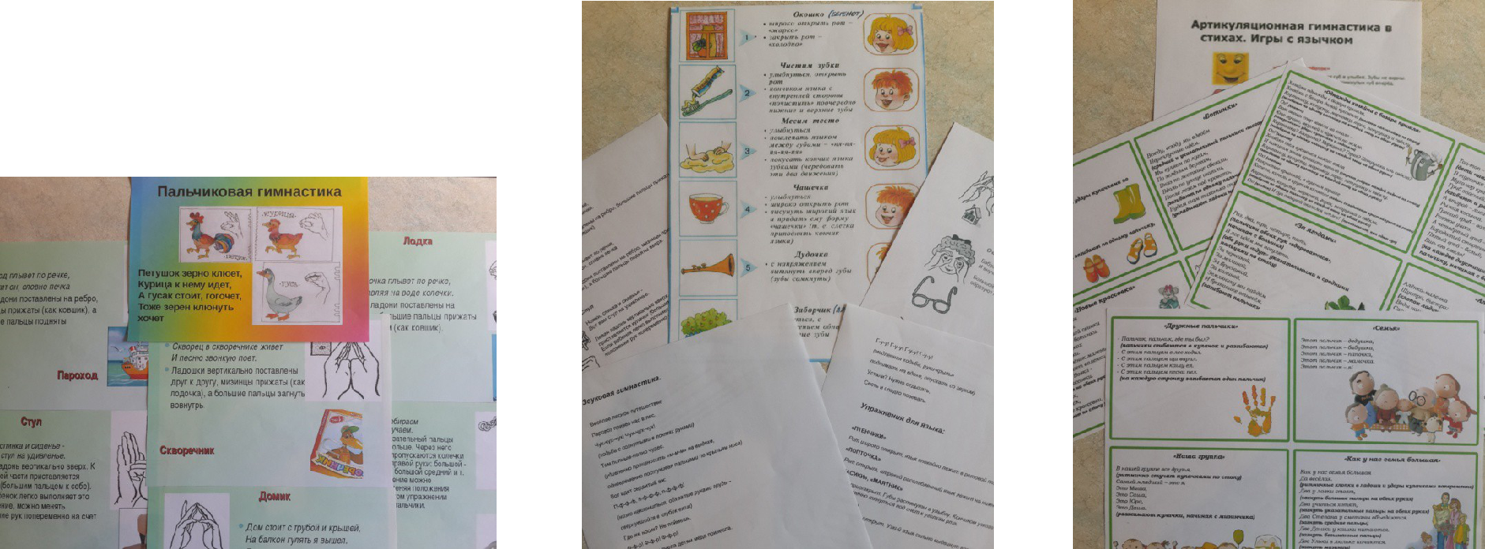

**Уровень усвоения программы начало реализации проекта**

|  |  |  |  |  |  |  |  |  |  |  |  |  |  |  |  |  |  |  |  |  |
| --- | --- | --- | --- | --- | --- | --- | --- | --- | --- | --- | --- | --- | --- | --- | --- | --- | --- | --- | --- | --- |
|  |  |  |  |  |  |  |  |  |  |  |  | низкий | | | | | |  |  |  |
|  |  |  |  |  |  |  |  |  |  |  |  |  |  |  |
|  |  |  |  |  |  |  |  |  |  |  | 33 | |  | средний | | | |  |  |  |
|  |  |  |  |  |  |  |  |  |  |  |  |  |  |  |
|  |  |  |  |  |  |  |  |  |  |  |  |  |  |  |
|  |  |  |  |  |  |  |  |  |  |  |  |  |  |  |
| навыки речевой культуры |  |  |  |  |  |  |  |  |  | |  | высокий | | | |  |  |  |
|  |  |  |  |  |  |  |  |  |  |  |  |  |  |  |  |
|  |  |  |  |  |  |  |  |  |  |  |  |  |  | 43 |  |  |  |  |  |
|  |  |  |  |  |  | 24 | |  |  |  |  |  |  |  |  |  |  |  |  |  |
|  |  |  |  |  |  |  |  | 28 | | |  |  |  |  |  |  |  |  |  |  |
|  |  |  |  |  |  |  |  |  |  |  |  |  |  |  |  |  |  |
| развитие мелкой моторики |  |  |  |  |  |  |  |  |  |  |  |  |  |  | 52 | | | |  |  |
|  |  |  |  |  |  |  |  |  |  |  |  |  |  |  |  |
|  |  |  |  |  | 20 | |  |  |  |  |  |  |  |  |  |  |  |  |  |  |
|  |  |  |  |  |  |  |  |  |  |  |  |  |  | 40 | |  |  |  |  |  |
|  |  |  |  |  |  |  |  |  |  |  |  |  |  |  |  |  |  |  |
|  |  |  |  |  |  |  |  |  |  |  |  |  |  |  |  |  |  |  |
| развитие артикуляционной моторики |  |  |  |  |  |  |  |  |  | |  |  |  |  |  |  |  |  |  |  |
|  |  |  |  |  |  |  | 30 | | | |  |  |  |  |  |  |  |  |  |
|  |  |  |  |  |  |  |  | 30 | | | |  |  |  |  |  |  |  |  |  |
|  |  |  |  |  |  |  |  |  |  |  |  |  |  |  |  |  |  |  |  |  |
|  |  |  |  |  |  |  |  |  |  |  |  |  |  |  |  |  |  |  |  |  |
| 0 | | 10 | | 20 | | 30 | | | |  |  | 40 | | | 50 | | | 60 | |  |

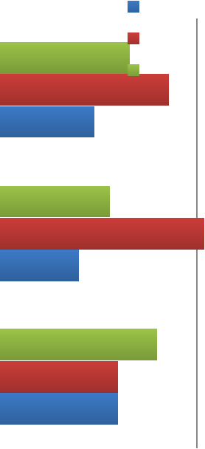

**Уровень усвоения программы конец реализации проекта** низкий



|  |  |  |  |  |  |  |  |  |  |  |  |  |  |  |  |  |
| --- | --- | --- | --- | --- | --- | --- | --- | --- | --- | --- | --- | --- | --- | --- | --- | --- |
|  |  |  |  |  |  |  |  |  |  |  | средний | |  |  |  |  |
|  |  |  |  |  |  |  |
|  |  |  |  |  |  |  |  |  |  |  |  |  |  |  |  |  |
|  |  |  |  |  |  |  |  |  |  |  | высокий68 | |  |  |  |  |
| навыки речевой культуры |  |  |  |  |  | |  |  |  |  |  |  |  |  |  |  |
|  |  |  |  |  | 22 | |  |  |  |  |  |  |  |  |  |
|  |  |  | 10 |  |  |  |  |  |  |  |  |  |  |  |  |  |
|  |  |  |  |  |  |  |  |  |  |  |  |  |  |  |  |  |
|  |  |  |  |  |  |  |  |  |  |  |  |  |  |  |  |  |
|  |  |  |  |  |  |  |  |  |  |  |  |  | 72 | |  |  |
| развитие мелкой моторики |  |  |  |  |  | | |  |  |  |  |  |  |  |  |  |
|  |  |  |  | 25 | | |  |  |  |  |  |  |  |  |  |
|  |  | 3 |  |  |  |  |  |  |  |  |  |  |  |  |  |  |
|  |  |  |  |  |  |  |  |  |  |  |  |  |  |  |  |  |
|  |  |  |  |  |  |  |  |  |  |  |  |  |  |  |  |  |
|  |  |  |  |  |  |  |  |  |  |  |  |  |  | 75 | |  |
| развитие артикуляционной моторики |  |  |  |  |  | | |  |  |  |  |  |  |  |  |  |
|  |  |  |  | 25 | | |  |  |  |  |  |  |  |  |  |
| 0 |  |  |  |  |  |  |  |  |  |  |  |  |  |  |  |  |
|  |  |  |  |  |  |  |  |  |  |  |  |  |  |  |  |  |

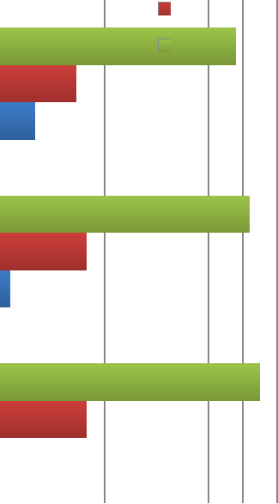

0 1020304050607080

**ПСИХОЛОГО-ПЕДАГОГИЧЕСКИЕ ОСНОВЫ**

1. Хрестоматия первая младшая группа. .- М.: Просвещение, 2014г.
2. Л. С. Киселева, Т. А. Данилина «Проектный метод в деятельности дошкольного учреждения»2014г.
3. Развитие и обучение детей раннего возраста в ДОУ: Учебно-методическое пособие / составитель Дёмина Е. С. –
   * : ТЦ «Сфера», 2012г.
4. Картушина М. Ю. «Забавы для малышей». – М. : ТЦ «Сфера», 2012г.
5. Праздники и развлечения в детском саду.- М.: Просвещение, 2012г.
6. А. Барто «Игрушки» 2013г.
7. Открытые мероприятия для детей первой-второй младшей группы. Воронеж,2014г.
8. Развитие речи младшего дошкольного возраста. Москва, «Мозаика-Синтез»*,* 2013г.
9. Д.Н. Колдина «Игровые занятия с детьми 2-3лет».ТЦ Сфера Москва 2012г.

10.Дидактические игры и занятия с детьми раннего возраста / под ред. Новосёло- вой С. Л. – М. : Просвещение, 2012г.

1. Е. А. Косаковская «Игрушка в жизни ребенка». М.: Просвещение, 2012г.
2. Музыкально – дидактические игры для дошкольников. –М.: Просвещение, 2011г.

13.Кряжева Н. Л. «Развитие эмоционального мира детей». – Екатеринбург: У-Фактория, 2011г.

14.Воспитание детей в игре. /под ред. Менджерицкой Д. В. – М. : Просвещение, 2013г.

*15.*А.В. Щёткин «Театральная деятельность в детском саду с детьми 2-3 лет»*,* Москва, «Мозаика-Синтез»*,* 2011г.